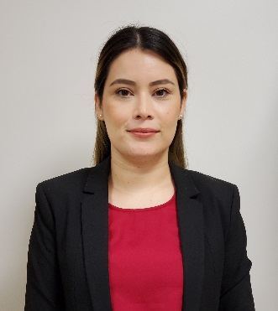

**Nadia Miroslava López Álvarez**

**Educación:**-Licenciada en Psicología Clínica por la Universidad Autónoma de Occidente (2006-2010)   
-Cédula profesional 7298789

**Actividades académicas:**

Ponente en la conferencia virtual “Nuevas formas de Justicia”, mayo de 2021.

Moderadora en el curso virtual “Intervención y efectos Jurídicos en Custodia y Convivencia”, impartido por el Ponente Maestro Mario Enrique Herrera Carrasco, abril de 2021.

Diplomado en Mecanismos Alternativos para la Solución de Controversias, febrero a junio de 2016.

Certificación como Facilitadora a través del Instituto de Capacitación Judicial del Supremo Tribunal de Justicia del Estado de Sinaloa, avalado por el Consejo Técnico de Certificación Judicial.

Asistencia y participación a diversos cursos sobre atención al público, relaciones interpersonales, XIV Congreso Nacional de Mediación “Una vía hacia la Cultura de la Paz y la Concordia”, Encuentro Nacional “La Violencia Familiar en México: Experiencias, Avances y Retos”, “Formación de Promotores por la Igualdad y la No Discriminación”, Taller “Estrategias y Herramientas para la Detención, Prevención y Atención de la violencia contra las Mujeres”, “Modelos, Metodologías y Protocolos para la Atención y prevención de la violencia en Género en el Estado de Sinaloa”, Seminario local “Protocolos de Actuación para Prevenir, Atender, Sancionar y Erradicar la violencia contra las Mujeres en el Estado de Sinaloa”, Foro Regional “Violencia Familiar Perspectivas y Retos”,